**TANGGAP SIAGA DALAM MASA PANDEMI COVID-19**

**DESA TEMPURSARI KABUPATEN MAGELANG**

**Paramita Nuraini1, Atri Pratiwi2, Kevin Gusti3 , Novina Silvita4, Arinda Fauziah5**

1,2,3,4,5Bimbingan dan Konseling, Universitas Muhammadiyah Magelang

[*paramitanuraini@ummgl.ac.id*](mailto:paramitanuraini@ummgl.ac.id)

**Abstract:** Corona virus is a type of influenza virus or a common virus that causes infection of the nose, sinuses or upper throat. The Covid-19 virus in humans is most commonly transmitted from an infected person to another in a number of ways. This virus can be transmitted easily through the air by coughing and sneezing. However, it can also be through direct contact such as shaking hands, touching objects and so on. Indonesia is one of the countries where the spread of the corona 19 virus is relatively fast. This virus also causes the death of victims, therefore education is needed related to preparedness during the Covid 19 Pandemic. This activity was held in Tempursari village, Magelang Regency for 1 month (June 2020) involving 1 assistant lecturer and 4 students of the Guidance and Counseling study program. Muhammadiyah University of Magelang as a companion for counseling and simulations related to proper hand washing and the use of proper masks. This service activity is expected for the community to have insight into the dangers of Covid 19 and have skills related to proper hand washing procedures and the use of proper masks so that they can reduce the spread of Covid 19, especially in Magelang district.

**Keywords:** Alert Response, Covid Pandemic 19

**Abstrak:** Virus Corona merupakan sejenis virus influenza atau virus umum yang menyebabkan infeksi pada hidung, sinus atau tenggorokan bagian atas. Virus Covid-19 pada manusia paling umum menular dari orang yang terinfeksi ke orang lain melalui berbagai cara. Virus ini dapat menular dengan mudah melalui udara dengan batuk dan bersin. Namun, bisa juga melalui kontak langsung seperti berjabat tangan, menyentuh benda dan lain sebagainya. Indonesia merupakan salah satu negara yang penyebaran virus corona 19 terhitung cepat. Virus ini juga menyebabkan kematian terhadap korban, karena itu perlu adanya edukasi terkait tanggap siaga dalam masa Pandemi Covid 19. Kegiatan ini dilaksankan di desa Tempursari Kabupaten Magelang selama 1 bulan ( juni 2020) dengan melibatkan 1 dosen pendamping dan 4 mahasiswa program studi Bimbingan dan Konseling Universitas Muhammadiyah Magelang sebagai pendamping penyuluhan dan simulasi terkait cuci tangan yang benar dan penggunaan masker yang tepat. Kegiatan pengabdian ini diharapkan masyarakat memiliki wawasan terkait bahaya covid 19 dan memiliki ketrampilan terkait tata cara cuci tangan yang benar dan penggunaan masker yang tepat sehingga dapat menekan penyebaran covid 19 khususnya di kabupaten Magelang.

**Kata kunci:** Tanggap Siaga, Pandemi Covid 19

**PENDAHULUAN**

Akhir 2019 dunia dihebohkan dengan adanya pandemic covid 19, dimana penyebaran covid 19 sangat cepat.Pandemi Covid-19 terjadi karena ada penemuan dan mutase baru dari virus SARS-CoV menjadi sangat infeksius dan virrulensi tinggi (Rina, Dewi Dkk, 2020).

Virus Corona merupakan sejenis virus influenza atau virus umum yang menyebabkan infeksi pada hidung, sinus atau tenggorokan bagian atas. Virus Covid-19 paling umum menular dari orang yang terinfeksi ke orang lain melalui berbagai cara. Virus ini dapat menular dengan mudah melalui udara dengan batuk dan bersin. Namun, bisa juga melalui kontak langsung seperti berjabat tangan, menyentuh benda dan lain sebagainya. Pandemi covid 19 memberikan dampak yang sangat luar biasa di berbagai bidang, baik perekomian, pariwisata, kesehatan, pendidikan dan lain sebagainya tidak hanya di Indonesia namun juga di dunia. Berdasarkan data penyebaran covid di Indonesia (Ririn, 2020)



Dari data di atas terlihat bahwa penyebaran covid 19 di Indonesia semakin meningkat.

Kejadian tersebut bermula di Tiongkok, Wuhan (Yuliana, 2020). Dimana awal virus ini diduga akibat paparan pasar grosir makanan laut Huanan yang menjual banyak spesies hewan hidup. Banyak yang memunculkan spekulasi virus ini berasal dari kelelawar .

Munculnya covid 19 menarik perhatian global, dan pada 30 januari WHO telah menyatakan Covid 19 sebagai darurat kesehatan masyarakat yang menjadi perhatian internasional (Dong Y, 2020)

Berdasarkan laporan tahunan Kabuaten Tempuran, mayoritas penduduk Desa Tempursari beragama Islam dan selebihnya memeluk agama lain. Mata pencaharian penduduk sebagian besar Penjual jamu keliling Khususnya di Desa Tempursari RW08 RT02, buruh tani hanya untuk sambilan jika ada sawah untuk digarap dan itupun sesudah berjualan jamu keliling. Sarana kesehatan yang dimiliki berupa posyandu , polindes.Sarana ibadah berupa masjid dan mushola. Sarana pendidikan yang dimiliki berupa TK,SD dan SMP.

Untuk keadaan ekonomi keluarga di lokasi sasaran kegiatan PPMT (Program pengabdian Masyarakat Terpadu ) rata-rata menengah namun ada juga yang menengah kebawah. Untuk pendidikan remaja sekitar rata-rata menempuh pendidikan SMK. Sehingga banyak warga disana yang berkerja suwasta. Rata-rata warga tempursari Rt02 hanya tamat SD saja dan sebagian kecil SMP Dan SMK Selain itu di desa Tempursari banyak masyarakat yang berjualan jamu kelilig bahkan banyak diatara warga yang sudah turun temurun berjualan jamu,sehingga dalam masa pandemi virus ini banyak warga yang ekonominya menurun,dengan adanya kegiatan PPMT (Program pengabdian Masyarakat Terpadu )dapat sedikit membantu warga Tempursari yang terkena dampak virus covid-19 dalam segi kesehatan ataupun ekonomi warga,dengan adanya himbauan atau arahan kepada warga sekitar dapat meminimalisir terkenanya virus covid-19 sehingga warga desa dapat berjualan kembali dengan selalu waspada,menjaga kebersihan selalu cuci tangan dengan sabun dan air mengalir,memprioritaskan kesehatan serta selalu memakai masker jika berjualan

**METODE**

Kegiatan ini melibatkan 45 Keluarga dari masyarakat desa Tempursari, 1 dosen pendamping Lapngan dan 4 mahasiswa dari Universitas Muhammadiyah Magelang sebagai tenaga pendamping lapangan di desa Tempursari Kabupaten Magelang. Metode pelaksanaan kegiatan ini dalam bentuk sosialisasi tentang bahaya covid-19 serta pencegahan covid 19 dan praktik tentang bagaimana cuci tangan yang benar dan penggunaan masker yang benar. Kegiatan ini dilaksankan dalam bentuk kegiatan praktik partisipatif. Dengan demikian peserta dapat berpartisipasi aktif dalam kegiatan ini.

**PEMBAHASAN**

**Kegiatan Edukasi**

Edukasi yang telah dilaksankan oleh tim berhasil mengubah pandangan dan paradikma masyarakat yang selama ini menganggap covid 19 merupakan virus yang tidak berbahaya. Melalui penyuluhan (Gambar 1 dan gambar 2) tersebut merupakan kegiatan penyuluhan yang dilakukan tim dengan dor to dor karena masih dalam pandemic, tim memberikan informasi kepada masyarakat terkait bahaya covid 19. Harapannya dengan pemberian himbauan serta informasi mengenai keadaan pandemi covid-19 yang diharapkan warga dapat selalu menjaga kesehatan dan juga berbersihan diri serta lingkugan sekitar agar terhindar dari virus covid-19 dan juga kami memberikan bantuan masker serta hansani taizer agar dapat dipakai jika hendak berpergian terutama dalam aktivitas berjualan yang mayoritas warga desa tempursari kerjakan, yang secara tidak sadar akan bertemu degan orang banyak diluar sana.

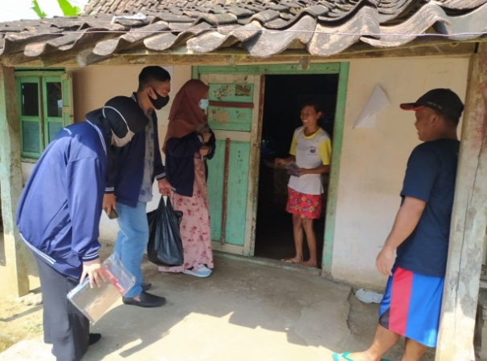

Gambar 1. Edukasi Bahaya Covid 19

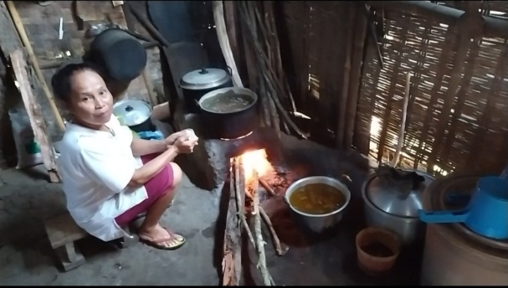

Gambar 2. Masyakat

**Pelatihan Cuci Tangan yang Benar**

Adapun pendekatan yang dilakukan oleh tim dalam kegiatan PPMT (Program pengabdian Masyarakat Terpadu ) adalah pendekatan partisipan dimana transfer pengetahuan bukan saja sekedar teori tapi juga dengan cara praktek bagaimana cara mencuci tangan yang benar dan penggunaan masker yang tepat. Metode ini cukup efektif untuk meningkatkan ketrampilan mencuci tangan yang benar dan menggunkan masker secara tepat dan menghilangkan pandangan-pandangan yang keliru dalam pelaksanaan cuci tangan yang selama ini dilakaukan oleh masyarakat. (gambar 3). Tujuanya agar warga selalu menerapkan cuci tangan yang benar dalam keseharianya dengan air mengalir dan sabun serta waktu paling tidak 20 detik agar virus yang menempel ditangan dapat hilang.

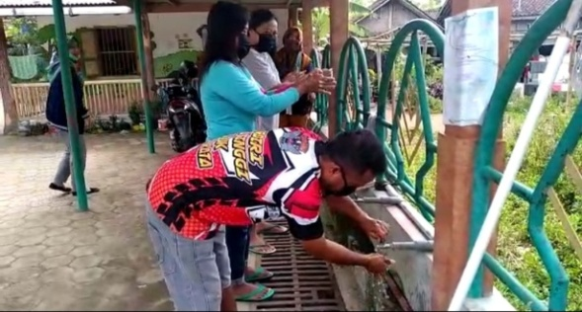

Gambar 3. Warga Melaksankan kegiatan Cuci Tangan yang Benar

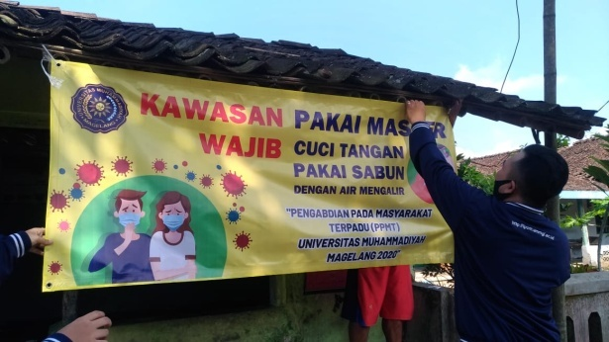

Gambar 4 . Pemasangan Banner

**Penyuluhan Di Sekolah**

Selain di Masyakar, Tim PPMT melakukan penyuluhan disekolah. Tim PPMT melakukan diskusi terkait kendala yang di alami oleh guru saat kegiatan disekolah dilaksankan mellalui jarak jauh. Tim memberikan informasi terkait metode-metode yang tepat dilaksanakan oleh guru saat kegiatan dilaksankana melalui daring.

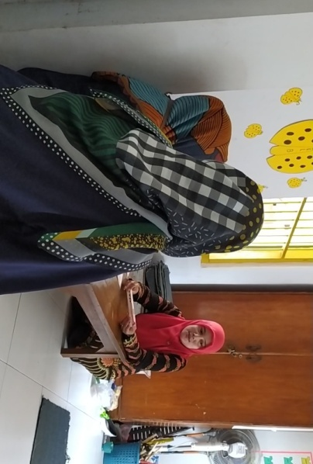

Gambar 5 Pemberian Informasi terkait Metode Pembelajaran yang Efektif

**SIMPULAN**

Hasil kegiatan PPMT (Program pengabdian Masyarakat Terpadu ), terjadi peningkatan pengetahuan masyarakat terkait bahaya covid 19 maupun pentingnya perilaku pola hidup sehat dan bagaimana cara menjaga kesehatan diri dan lingkungan dengan menerapkan cuci tangan yang baik dan bagaimana penggunaan masker yang tepat. Diharapkan kegiatan PPMT ini dapat berkelanjutan dan dapat diaplikasikan oleh masyarakat sehingga penyebaran covid 19 dapat segera terhenti.

**UCAPAN TERIMA KASIH**

Ucapan Terimakasih ditujukan kepada LP3M UNIMMA yang telah mendampingi dan mendanai kegiatan ini sehingga kegiatan ini dapat berjalan dengan lancar.

**DAFTAR PUSTAKA**

Dong Y, M. X. (2020). Epidemiology of Covid-19 Among Children in China. *American Academy of Pediatrics*.

Rina, Dewi Dkk. (2020). Pandemi Covid 19, Respon Imun Tubuh dan Herd Immunity. *Jurnal Ilmiah Permas*, 373-380.

Ririn. (2020). Indonesia Dalam Menghadapi Pandemi Covid 19. *Jurnal Ilmiah Universitas Batanghari Jambi*, 705-709.

Yuliana. (2020). Corona Virus Disease (Covid 19). *Sebuah Tinjauan Literatur. Wellness and Healthy Magazine*, 187-192.